À l’extérieur

La glissade

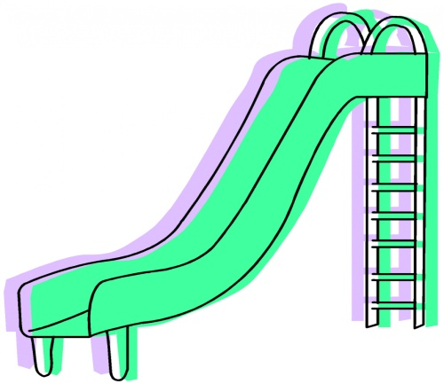De part et d’autre de la colonne vertébrale, les tranchants des mains descendent la glissade en exerçant une légère pression.

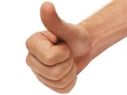

Le patinage

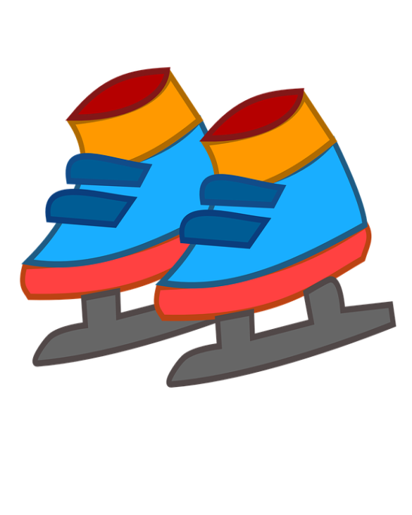Glisser les tranchants des mains dans le dos sans exercer de pression sur la glace.

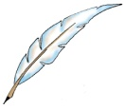

Le papillon

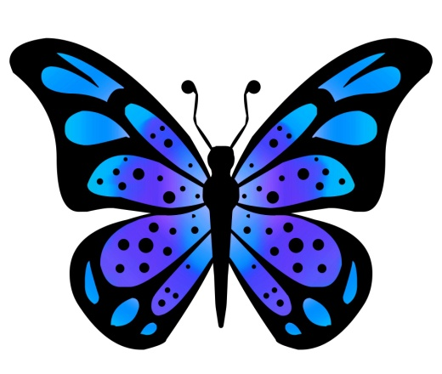Tracer les ailes supérieures et inférieures du papillon avec les mains dans le dos. Les ailes supérieures se situent aux épaules. Exercer ensuite des pressions avec les paumes dans le centre du dos pour créer le corps du papillon.



Dans la cuisine

La pâte à tarte

[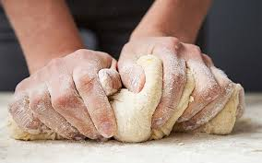](https://www.google.ca/url?sa=i&rct=j&q=&esrc=s&source=images&cd=&cad=rja&uact=8&ved=&url=http://www.country-magazine.com/short-stories/&bvm=bv.136811127,d.amc&psig=AFQjCNFP9ZBWM3oHJ5d1yWnp1OSiJRt75Q&ust=1477959715605379)Pétrir en profondeur chaque épaule comme un boulanger.

[](https://www.google.ca/url?sa=i&rct=j&q=&esrc=s&source=images&cd=&cad=rja&uact=8&ved=&url=http://www.country-magazine.com/short-stories/&bvm=bv.136811127,d.amc&psig=AFQjCNFP9ZBWM3oHJ5d1yWnp1OSiJRt75Q&ust=1477959715605379)

La salade de fruits

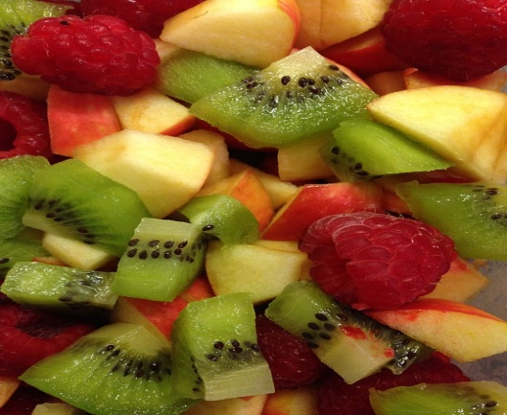 Effectuer des percussions avec le tranchant des mains sur les doigts, les mains, les bras et les épaules pour couper tous les fruits de la salade.

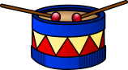

Les biscuits en cœur

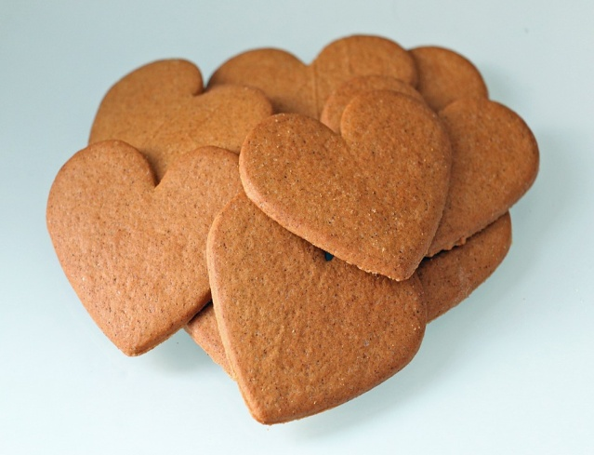Former des biscuits en cœur dans le dos à l’aide de ses deux mains. Varier la grosseur des biscuits.

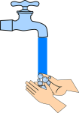

Au lave-auto

L’eau qui tombe

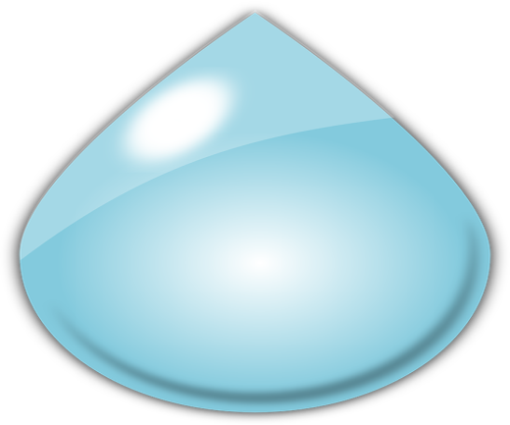Avec le bout des doigts, représenter l’eau qui tombe sur les épaules et le dos. Varier la vitesse et la pression exercée.



Le lavage à l’éponge

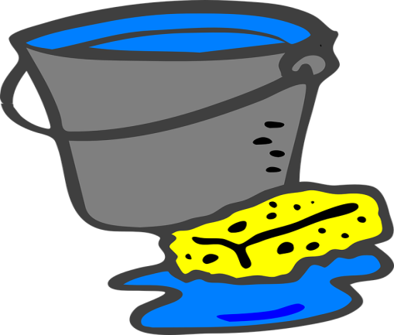Masser le dos et les bras avec les paumes. Les mouvements sont circulaires pour bien nettoyer la voiture.



Les brosses

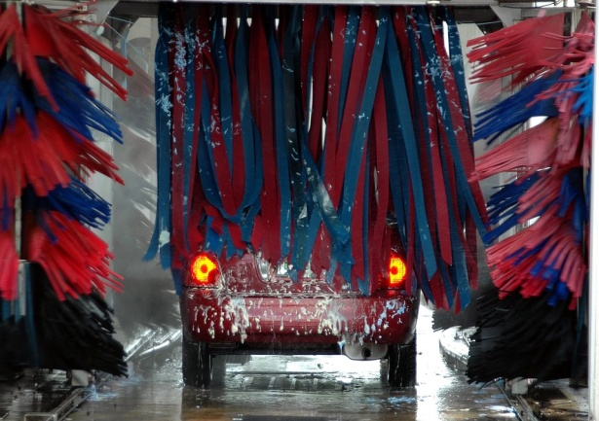Avec son avant-bras, effleurer doucement le dos de haut en bas. Continuer le massage par des mouvements de gauche à droite suivis de mouvements de droite à gauche.

Les animaux

Les sauts de lapin

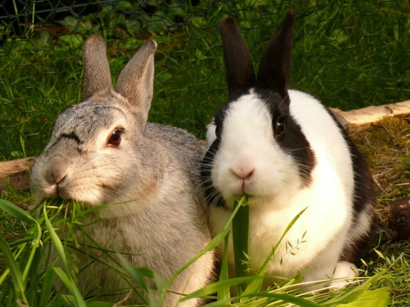Faire des pressions groupées à l’aide de ses deux pouces en suivant un chemin en zigzag dans le dos.



La maman chat

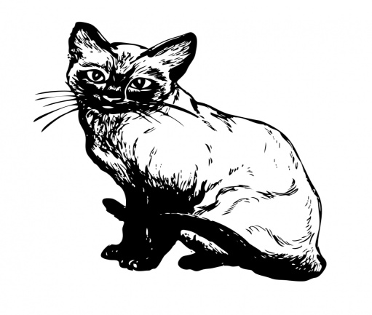Pétrir le cou doucement entre son pouce et son index comme une maman chat qui attrape ses petits chatons par le cou pour les déplacer.

[](https://www.google.ca/url?sa=i&rct=j&q=&esrc=s&source=images&cd=&cad=rja&uact=8&ved=&url=http://www.country-magazine.com/short-stories/&bvm=bv.136811127,d.amc&psig=AFQjCNFP9ZBWM3oHJ5d1yWnp1OSiJRt75Q&ust=1477959715605379)

La promenade des ours

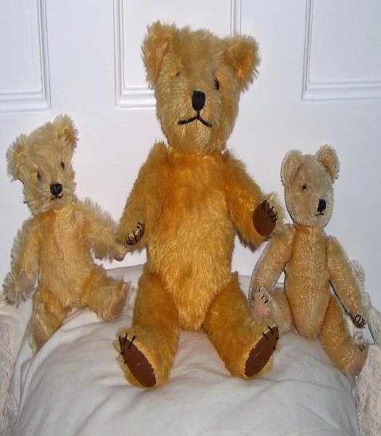Exercer des pressions de chaque côté de la colonne vertébrale avec ses pouces. Les pressions sont les empreintes des ours. Ces derniers remontent le long de la colonne puis redescendent. Au nombre de trois, ils sont de plus en plus gros (variation de la pression et de la surface massée).